Załącznik 3A
Specyfikacja zamówienia – Uniwersytet Morski w Gdyni
Zamówienie podstawowe – gadżety standardowe
Pozycja 1 - Koszulka polo – damska granatowa
L.p. | Cecha | Wymagane parametry
1. | Opis | Damska koszulka polo z krótkim rękawkiem w kolorze granatowym  z kołnierzykiem w kolorze granatowym. Zapinana na trzy guziki  w kolorze materiału.  Ozdobna taśma na listwie z guzikami (biała taśma z cienkimi paskami w kolorze koszulki). Rozcięcia po bokach koszulki. Jednolita koszulka bez żadnych dodatków w innych kolorach poza listwą przy guzikach. Koszulka bez kieszonek. Kołnierz ze stójką. Koszulka posiadająca elastyczne ściągacze na rękawkach.  Zdjęcie produktu z oznakowaniem zaprezentowano w pkt. 12.
2. | Skład | 100 proc. bawełna
3. | Gramatura | nie mniejsza niż 190 g/m²
4. | Kolor | Granat. Zamawiający dokona wyboru koloru z próbnika kolorów dostarczonego przez Wykonawcę do siedziby Zamawiającego.
5. | Rozmiar | Zamawiający określi rozmiary koszulek po wyborze Wykonawcy. Koszulka damska.
6. | Treść znakowania/  Miejsce znakowania | - Przód koszulki (lewa strona, na piersi): logo Uniwersytetu Morskiego w Gdyni.
7. | Kolor znakowania/  Technologia znakowania | Haft komputerowy  - biały, złoty – nić – nić ARIADNA 3501  Uwaga: naniesiony logotyp oraz litery muszą być czytelne, wyraźne  i trwałe.  Przykład oznakowanego produktu zaprezentowany został w pkt. 12
8. | Pole znakowania | - Przód koszulki: nie mniejszy niż 56,9 x 70mm
9. | Projekt | Przygotowanie wizualizacji i projektu do akceptacji po stronie Wykonawcy.
10. | Transport | Do siedziby Uniwersytetu Morskiego w Gdyni. Koszt transportu  po stronie Wykonawcy.
11. | Pakowanie | Każda koszulka złożona i osobno zapakowana w torbę foliową.  Na torbie foliowej oznakowanie rozmiaru koszulki (przyklejony  na torbie foliowej rozmiar koszulki nadrukowany na białym tle – nalepka). Dodatkowo pakowanie w karton zbiorczy z etykietą zawierającą opis tj. nazwę produktu oraz ilość. Ułożenie produktów  w opakowaniu zbiorczym zgodnie z rozmiarem.
12. | Zdjęcie produktu  z oznakowaniem | 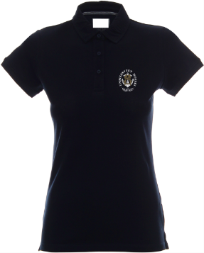  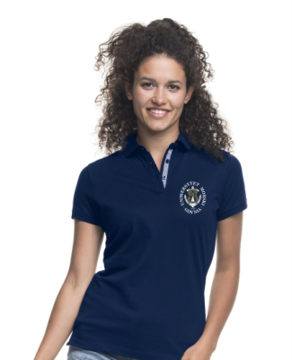
13. | Ilość | 100 szt.
14. | Próbka produktu | Wymagana próbka produktu zgodna z powyższym opisem. Zamawiający dopuszcza próbkę produktu bez oznakowania.

Pozycja 2 - Koszulka polo – męska
L.p. |  | Cecha | Wymagane parametry
1. |  | Opis | Męska koszulka polo z krótkim rękawkiem w kolorze granatowym  z kołnierzykiem w kolorze granatowym. Zapinana na trzy guziki  w kolorze materiału.  Ozdobna taśma na listwie z guzikami (biała taśma z cienkimi paskami w kolorze koszulki). Rozcięcia po bokach koszulki. Jednolita koszulka bez żadnych dodatków w innych kolorach poza listwą przy guzikach. Koszulka bez kieszonek. Kołnierz ze stójką. Posiadająca elastyczne ściągacze na rękawkach.  Zdjęcie produktu z oznakowaniem zaprezentowano w pkt. 12
2. |  | Skład | 100 proc. bawełna
3. |  | Gramatura | nie mniejsza niż 190 g/m²
4. |  | Kolor | Granat. Zamawiający dokona wyboru koloru z próbnika kolorów dostarczonego przez Wykonawcę do siedziby Zamawiającego.
5. |  | Rozmiar | Zamawiający określi rozmiary koszulek po wyborze Wykonawcy. Koszulka męska.
6. |  | Treść znakowania/  Miejsce znakowania | - Przód koszulki (lewa strona, na piersi): logo Uniwersytetu Morskiego w Gdyni.
7. |  | Kolor znakowania/  Technologia znakowania | Haft komputerowy  - biały, złoty – nić ARIADNA 3501  Uwaga: naniesiony logotyp oraz litery muszą być czytelne, wyraźne  i trwałe.  Przykład oznakowanego produktu zaprezentowany został w pkt. 12
8. |  | Pole znakowania | - Przód koszulki: nie mniejszy niż 56,9 x 70mm
9. |  | Projekt | Przygotowanie wizualizacji i projektu do akceptacji po stronie Wykonawcy.
10. |  | Transport | Do siedziby Uniwersytetu Morskiego w Gdyni. Koszt transportu  po stronie Wykonawcy.
11. | Pakowanie |  | Każda koszulka złożona i osobno zapakowana w torbę foliową. Na torbie foliowej oznakowanie rozmiaru koszulki (przyklejony na torbie foliowej rozmiar koszulki nadrukowany na białym tle – nalepka). Dodatkowo pakowanie w karton zbiorczy z etykietą zawierającą opis tj. nazwę produktu oraz ilość. Ułożenie produktów w opakowaniu zbiorczym zgodnie z rozmiarem.
12. | Zdjęcie produktu  z oznakowaniem |  | 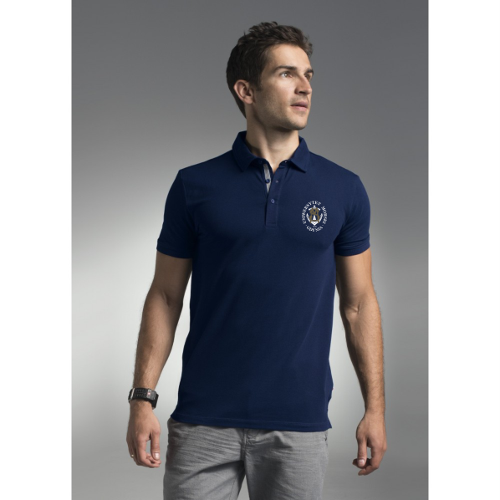  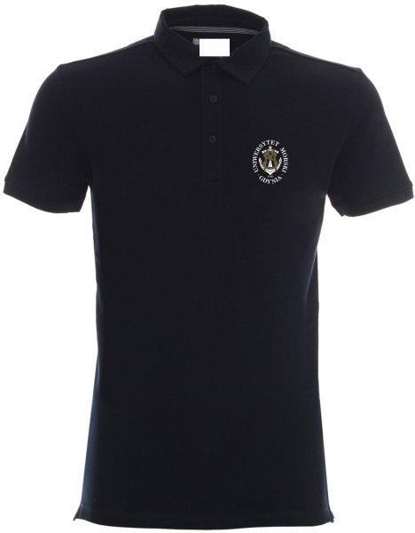
13. | Ilość |  | 100 szt.
14. | Próbka produktu |  | Wymagana próbka produktu zgodna z powyższym opisem. Zamawiający dopuszcza próbkę produktu bez oznakowania.

Pozycja 3- T shirt damski i męski: biały i granatowy (po 100 szt. dla każdego koloru i płci)
L.p. | Cecha | Wymagane parametry
1. | Opis | Koszulka damska i męska typu T-shirt z krótkim rękawem.  100% bawełny (170g/m2) Białe i granatowe (kolor CMYK 100, 70, 0, 50).  Posiada prążkowany kołnierz 1 x 1 ze wzmacniającą tasiemką dżersejową i podwójnym szwem na rękawach i na dole.  Rozmiar: S, M, L, XL, XXL.
2. | Materiał | 100% bawełny, ew. bawełna z domieszką strechu
3. | Wymiary | S – XXL
4. | Technologia znakowania/  Treść znakowania | Haftowany logotyp – nić biała i złota dla koloru granatowego, nić granatowa i złota dla koloru białego, logo wyszyte z lewej strony, na wysokości piersi, o wysokiej jakości i nasyceniu barw.  Logotypy zostaną przysłane i wykorzystane zgodnie z Księgą Identyfikacji Wizualnej UMG.
5. | Projekt | Przygotowanie wizualizacji - projektu oznakowania polo leży po stronie Wykonawcy, prosimy o przesłanie go do akceptacji Zamawiającego. Zleceniodawca prześle logotyp.
6. | Transport | Do siedziby Uniwersytetu Morskiego w Gdyni. Koszt transportu  i rozładunku po stronie Wykonawcy.
7. | Pakowanie | Każda koszulka pakowana w woreczek lub papierowe opakowanie
8. | Ilość | 400 szt. (po 100 szt. dla każdego koloru i płci)
9. | Próbka | Wymagana próbka produktu z każdego rodzaju (damska i męska) zgodna z powyższym opisem. Zamawiający dopuszcza próbkę produktu bez oznakowania.

Pozycja 4 - Czapka z daszkiem – biała
L.p. | Cecha | Wymagane parametry
1. | Opis | Pięciopanelowa czapka z daszkiem w kolorze białym przeznaczona  do noszenia przez osoby dorosłe.
2. | Materiał | 100 proc. bawełny. Gramatura nie mniejsza niż: 280 g/m². Zapięcie regulowane metalową sprzączką.
3. | Rozmiar | Uniwersalny/jeden rozmiar.
4. | Kolor | Kolor czapki: biały.
5. | Treść znakowania/  Miejsce znakowania | Przedni panel czapki: logo Uniwersytetu Morskiego w Gdyni.
6. | Kolor znakowania/  Technologia znakowania | Haft komputerowy na przednim panelu czapki.  Oznakowanie w dwóch kolorach:  - Granarowy – CMYK 100, 70, 0, 50  - złoty – złota nić - MARATHON 1187.  Uwaga: naniesiony logotyp musi być czytelny, wyraźny i trwały.  Przykład oznakowanego produktu zaprezentowany został w pkt. 11
7. | Wielkość haftu | ok. 50 × 40 mm
8. | Projekt | Przygotowanie wizualizacji i projektu do akceptacji po stronie Wykonawcy.
9. | Transport | Do siedziby Uniwersytetu Morskiego w Gdyni. Koszt transportu  i rozładunku po stronie Wykonawcy.
10. | Pakowanie | Każda czapka pakowana w foliowy woreczek zamykany na klej. Dodatkowo pakowane w kartony zbiorcze zbiorczy z etykietą zawierającą nazwę produktu i ilość produktu w kartonie.
11. | Zdjęcie  produktu | 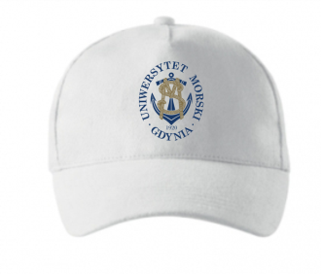
12. | Ilość | 100 sztuk
13. | Próbka produktu | Wymagana próbka pięciopanelowej, białej czapki  z daszkiem z zapięciem regulowanym metalową sprzączką zgodna  z powyższą specyfikacją. Zamawiający dopuszcza próbkę produktu bez oznakowania.

Pozycja 5 - Czapka z daszkiem - granatowa
L.p. | Cecha | Wymagane parametry
1. | Opis | Pięciopanelowa czapka z daszkiem w kolorze granatowym przeznaczona  do noszenia przez osoby dorosłe.
2. | Materiał | 100 proc. bawełny. Gramatura nie mniejsza niż: 280 g/m². Zapięcie regulowane metalową sprzączką.
3. | Rozmiar | Uniwersalny/jeden rozmiar.
4. | Kolor | Kolor czapki: granat.
5. | Treść znakowania/  Miejsce znakowania | Przedni panel czapki: logo Uniwersytetu Morskiego w Gdyni.
6. | Kolor znakowania/  Technologia znakowania | Haft komputerowy na przednim panelu czapki.  Oznakowanie w dwóch kolorach:  - biały, złoty – złota nić - MARATHON 1187.  Uwaga: naniesiony logotyp musi być czytelny, wyraźny i trwały.  Przykład oznakowanego produktu zaprezentowany został w pkt. 11
7. | Wielkość haftu | ok. 50 × 40 mm
8. | Projekt | Przygotowanie wizualizacji i projektu do akceptacji po stronie Wykonawcy.
9. | Transport | Do siedziby Uniwersytetu Morskiego w Gdyni. Koszt transportu  i rozładunku po stronie Wykonawcy.
10. | Pakowanie | Każda czapka pakowana w foliowy woreczek zamykany na klej. Dodatkowo pakowane w kartony zbiorcze zbiorczy z etykietą zawierającą nazwę produktu i ilość produktu w kartonie.
11. | Zdjęcie  produktu | 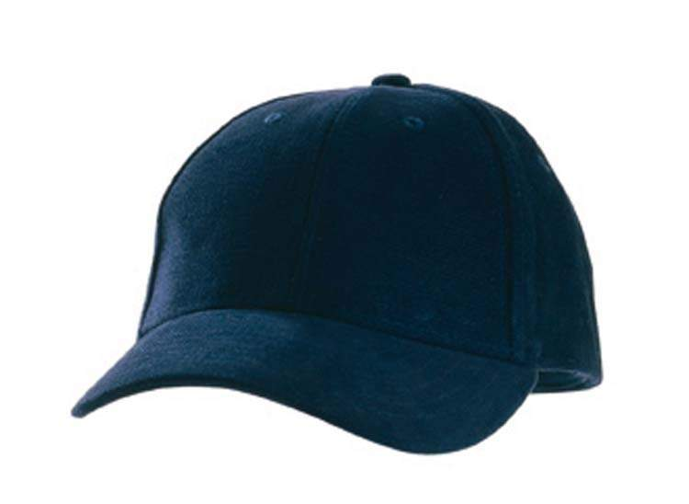  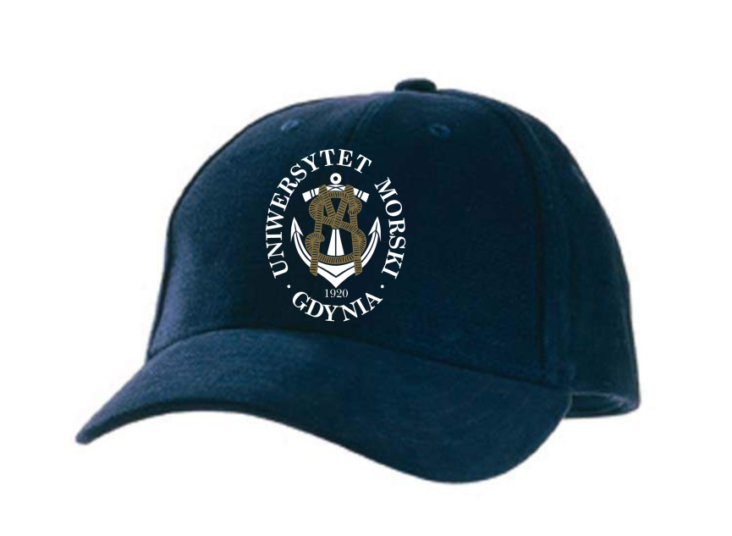
12. | Ilość | 100 sztuk
13. | Próbka produktu | Wymagana próbka pięciopanelowej, granatowej czapki  z daszkiem z zapięciem regulowanym metalową sprzączką zgodna  z powyższą specyfikacją. Zamawiający dopuszcza próbkę produktu bez oznakowania.

Pozycja 6 - Bluza „Kangurka” wersja polska – damska
L.p. | Cecha | Wymagane parametry
1. | Opis | Damska bluza (taliowana) z długim rękawem w kolorze:  - granatowym,  - szary melanż.  Kolor bluzy jednolity. Bluza z kapturem oraz kieszeniami tzw. „Kangurka”. Kaptur i kieszeń tzw. „Kangurka” w kolorze bluzy. Bluzy oznakowane haftem z przodu – logo Uczelni i z tyłu – napis Parlament Studentów Uniwersytetu Morskiego w Gdyni, oczka metalowe złote przy wyjściu sznurków od kaptura, sznurek gruby o szer. 1 cm  w kolorze białym, bluza posiada ściągacze przy rękawach oraz na dole bluzy. Ściągacze w kolorze bluzy.
2. | Skład | Bawełna 90%, poliester 10%
3. | Gramatura | 340-350 g/m²
4. | Kolor | Bluza w dwóch wariantach kolorystycznych: granatowa i szary melanż. Dokładnego wyboru koloru zamawiający dokona z próbnika dostarczonego przez Wykonawcę.
5. | Rozmiar | Rozmiary bluzy od S do XXXL. Zamawiający określi dokładne rozmiary bluz po wyborze Wykonawcy.
6. | Treść znakowania/  Miejsce znakowania | - Przód bluzy (na środku): logo Uniwersytetu Morskiego w Gdyni w języku polskim.  - Tył bluzy (górna część pleców): napis Parlament Studentów Uniwersytetu Morskiego w Gdyni – napis w dwóch liniach.  Oznakowanie jest takie samo dla bluzy grantowej  i szary melanż.
7. | Kolor znakowania/  Technologia znakowania | Haft komputerowy  - Przód bluzy (na środku): logo Uniwersytetu Morskiego w Gdyni w dwóch kolorach: biały, złoty – złota nić – nić Ariadna 3501 lub Marathon 1187.  - Tył bluzy (górna część pleców): napis Parlament Studentów Uniwersytetu Morskiego w Gdyni w kolorze białym.  Uwaga: naniesiony logotyp i inne elementy muszą być czytelne, wyraźne i trwałe.
8. | Pole znakowania | - Przód bluzy: logo o wysokości 24 cm,  - Tył bluzy: napis Parlament Studentów Uniwersytetu Morskiego w Gdyni – 26 cm
9. | Projekt | Przygotowanie wizualizacji i projektu do akceptacji po stronie Wykonawcy.
10. | Transport | Do siedziby Uniwersytetu Morskiego w Gdyni. Koszt transportu po stronie Wykonawcy.
11. | Pakowanie | Każda bluza złożona i osobno zapakowana w torbę foliową. Na torbie foliowej oznakowanie rozmiaru bluzy (przyklejony na torbie foliowej rozmiar bluzy nadrukowany na białym tle – nalepka). Dodatkowo pakowanie w karton zbiorczy z etykietą zawierającą opis tj. nazwę produktu oraz ilość. Ułożenie produktów w opakowaniu zbiorczym zgodnie z rozmiarem.
12. | Zdjęcie  produktu  z oznakowaniem | 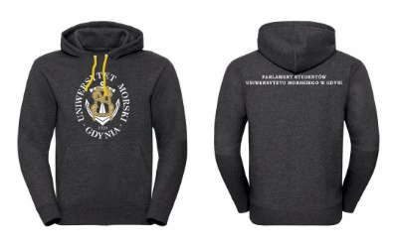  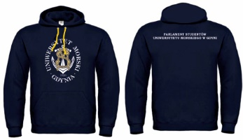
13. | Ilość | Po 100 szt. każdej / Łącznie 200 szt.
14. | Próbka | Wymagana próbka produktu zgodna z powyższym opisem. Zamawiający dopuszcza próbkę produktu bez oznakowania.

Pozycja 7 - Bluza „Kangurka” wersja polska – męska
L.p. | Cecha | Wymagane parametry
1. | Opis | Męska bluza z długim rękawem w kolorze:  - granatowym,  - szary melanż.  Kolor bluzy jednolity. Bluza z kapturem oraz kieszeniami  tzw. „Kangurka”. Kaptur i kieszeń tzw. „Kangurka”  w kolorze bluzy. Bluzy oznakowane haftem z przodu – logo Uczelni i z tyłu – napis Parlament Studentów Uniwersytetu Morskiego w Gdyni, oczka metalowe złote przy wyjściu sznurków od kaptura, sznurek gruby o szer. 1 cm w kolorze białym, bluza posiada ściągacze przy rękawach oraz na dole bluzy. Ściągacze w kolorze bluzy.
2. | Skład | Bawełna 90%, poliester 10%
3. | Gramatura | 340-350 g/m²
4. | Kolor | Bluza w dwóch wariantach kolorystycznych: granatowa, i szary melanż. Dokładnego wyboru koloru zamawiający dokona z próbnika dostarczonego przez Wykonawcę.
5. | Rozmiar | Rozmiary bluzy od S do XXXL. Zamawiający określi dokładne rozmiary bluz po wyborze Wykonawcy.
6. | Treść znakowania/  Miejsce znakowania | - Przód bluzy (na środku): logo Uniwersytetu Morskiego w Gdyni w języku polskim.  - Tył bluzy (górna część pleców): napis Parlament Studentów Uniwersytetu Morskiego w Gdyni – napis w dwóch liniach.  Oznakowanie jest takie samo dla bluzy granatowej,  i szary melanż.
7. | Kolor znakowania/  Technologia znakowania | Haft komputerowy  - Przód bluzy (na środku): logo Uniwersytetu Morskiego w Gdyni w dwóch kolorach: biały, złoty – złota nić – nić Ariadna 3501 lub Marathon 1187.  - Tył bluzy (górna część pleców): napis Parlament Studentów Uniwersytetu Morskiego w Gdyni w kolorze białym.  Uwaga: naniesiony logotyp i inne elementy muszą być czytelne, wyraźne i trwałe.
8. | Pole znakowania | - Przód bluzy: logo o wysokości 28 cm,  - Tył bluzy: napis Parlament Studentów Uniwersytetu Morskiego w Gdyni – 30 cm
9. | Projekt | Przygotowanie wizualizacji i projektu do akceptacji po stronie Wykonawcy.
10. | Transport | Do siedziby Uniwersytetu Morskiego w Gdyni. Koszt transportu po stronie Wykonawcy.
11. | Pakowanie | Każda bluza złożona i osobno zapakowana w torbę foliową. Na torbie foliowej oznakowanie rozmiaru bluzy (przyklejony na torbie foliowej rozmiar bluzy nadrukowany na białym tle – nalepka). Dodatkowo pakowanie w karton zbiorczy z etykietą zawierającą opis tj. nazwę produktu oraz ilość. Ułożenie produktów w opakowaniu zbiorczym zgodnie z rozmiarem.
12. | Zdjęcie  produktu  z oznakowaniem
13. | Ilość | 200 szt. / Po 100 szt. z każdego koloru
14. | Próbka | Wymagana próbka produktu zgodna z powyższym opisem. Zamawiający dopuszcza próbkę produktu bez oznakowania.

Pozycja 8- Worek granatowy z haftem
L.p. | Cecha | Wymagane parametry
1. | Opis | Worek/plecak tylko i wyłącznie w kolorze French Navy bez dodatków w innych kolorach. Worek zamykany poprzez ściąganie sznurków. Grube sznurki  w kolorze białym. Dwa grube, białe sznurki z dwóch stron worka. Na dole worka przyszyte dwie przekładki w kolorze worka przez które przeciągnięte są sznurki i związane. Worek wykonany tylko i wyłącznie z materiału – 100 proc. poliester 300 D.  W górnej części worka z boku ukryta kieszonka zamykana na zamek –pionowy zamek w kolorze worka. Wymiary worka: ok. 40 x 49 cm.  Pojemność worka – 15 litrów.
2. | Materiał | 100 proc. poliester 300 D
3. | Wymiary worka | ok. 40 x 49 cm
4. | Treść/metoda znakowania | Haft z przodu worka – logo Uniwersytetu Morskiego w Gdyni języku polskim  w kolorze białym i żółtym (żółta nitka ARIADNA 3501 lub Marathon 1187). Powierzchnia haftu nie mniejsza niż ok. 20× 16 cm.  Wizualizacja zaprezentowana w pkt.11.
5. | Pole znakowania | Powierzchnia na przodzie worka. Nie mniejsza niż ok. 20 × 16 cm.
6. | Projekt | Przygotowanie wizualizacji i projektu do akceptacji po stronie Wykonawcy.
7. | Transport | Do siedziby Uniwersytetu Morskiego w Gdyni; koszt rozładunku i transportu  po stronie Wykonawcy.
8. | Pakowanie | Każdy worek pakowany w foliowy woreczek. Całość pakowana w kartony zbiorcze z etykietą zawierającą opis tj. nazwę produktu i ilość produktu  w kartonie.
9. | Zdjęcie produktu
10. | Zdjęcie sznurków  i zamka | Dwa grube sznurki w kolorze białym.  Kiszonka na zamek z boku worka. Zamek kieszonki w kolorze worka – French Navy.
11. | Wizualizacja oznakowania produktu | 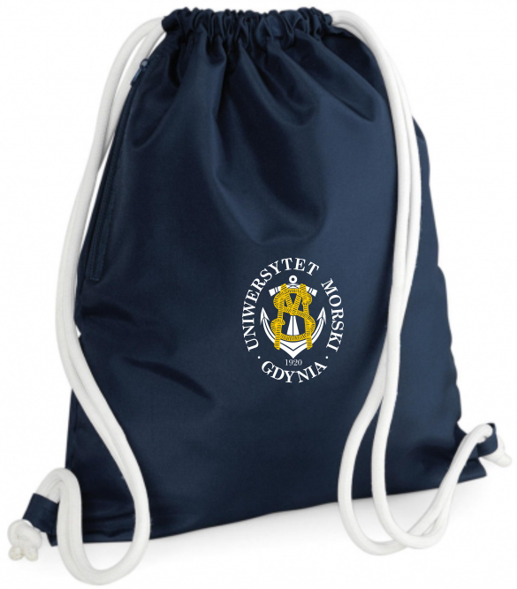
12. | Ilość | 200 sztuk
13. | Uwaga | Wymagana próbka produktu zgodna z powyższym opisem. Zamawiający dopuszcza próbkę produktu bez oznakowania.

Pozycja 9 - Okulary przeciwsłoneczne granatowe
L.p. | Cecha | Wymagane parametry
1. | Opis | Okulary przeciwsłoneczne z PC, w kolorze granatowym (jak najbardziej zbliżone do odcienia CMYK 100, 70, 0, 50) Ochrona przed promieniowaniem UV400
2. | Materiał | PC
3. | Wymiary | Uniwersalna wielkość – unisex
4. | Technologia znakowania/  Treść znakowania | Nadruk logo w kolorze białym.
5. | Projekt | Przygotowanie wizualizacji - projektu oznakowania polo leży po stronie Wykonawcy, prosimy o przesłanie go do akceptacji Zamawiającego. Zleceniodawca prześle logotyp.
6. | Transport | Do siedziby Uniwersytetu Morskiego w Gdyni. Koszt transportu  i rozładunku po stronie Wykonawcy.
7. | Pakowanie | Każda sztuka pakowana w woreczek ochronny
8. | Ilość | 200 szt.
9. | Próbka | Wymagana próbka produktu z każdego rodzaju (damska i męska) zgodna z powyższym opisem. Zamawiający dopuszcza próbkę produktu bez oznakowania.

Pozycja 10 - Butelka termiczna stalowa
L.p. | Cecha | Wymagane parametry
1. | Opis | Butelka termiczna na wodę, stalowa, poj. 830 ml. o podwójnych ściankach
2. | Materiał | Stal nierdzewna
3. | Wymiary | ca. 7,9 x 28,2 cm.
4. | Technologia znakowania/  Treść znakowania | Nadruk logo w kolorze granatowym lub białym (gumowany może?)
5. | Projekt | Przygotowanie wizualizacji - projektu oznakowania polo leży po stronie Wykonawcy, prosimy o przesłanie go do akceptacji Zamawiającego. Zleceniodawca prześle logotyp.
6. | Transport | Do siedziby Uniwersytetu Morskiego w Gdyni. Koszt transportu  i rozładunku po stronie Wykonawcy.
7. | Pakowanie | Każda sztuka pakowana w woreczek ochronny
8. | Ilość | 50 szt.
9. | Próbka | Wymagana próbka produktu zgodna z powyższym opisem. Zamawiający dopuszcza próbkę produktu bez oznakowania.

Pozycja 11 - Etui wodoodporne na telefon
L.p. | Cecha | Wymagane parametry
1. | Opis | Etui wodoodporne na telefon, wielofunkcyjne, z regulowanym paskiem i zamkiem sprężynowym. Przezroczyste, z hermetycznym zamknięciem.
2. | Materiał | PVC
3. | Wymiary | 9,5 x 24 cm.
4. | Technologia znakowania/  Treść znakowania | Nadruk logo w kolorze białym.
5. | Projekt | Przygotowanie wizualizacji - projektu oznakowania polo leży po stronie Wykonawcy, prosimy o przesłanie go do akceptacji Zamawiającego. Zleceniodawca prześle logotyp.
6. | Transport | Do siedziby Uniwersytetu Morskiego w Gdyni. Koszt transportu  i rozładunku po stronie Wykonawcy.
7. | Pakowanie | Każda sztuka pakowana w woreczek ochronny
8. | Ilość | 200 szt.
9. | Próbka | Wymagana próbka produktu zgodna z powyższym opisem. Zamawiający dopuszcza próbkę produktu bez oznakowania

Pozycja 12 - Ręcznik sportowy granatowy
L.p. | Cecha | Wymagane parametry
1. | Opis | Ręcznik sportowy granatowy (w kolorze granatowym (jak najbardziej zbliżonym do odcienia CMYK 100, 70, 0, 50)
2. | Materiał | RPET poliester 160 g/m2
3. | Wymiary | 50 x 100 cm.
4. | Technologia znakowania/  Treść znakowania | Haftowane logo w kolorze białym.
5. | Projekt | Przygotowanie wizualizacji - projektu oznakowania polo leży po stronie Wykonawcy, prosimy o przesłanie go do akceptacji Zamawiającego. Zleceniodawca prześle logotyp.
6. | Transport | Do siedziby Uniwersytetu Morskiego w Gdyni. Koszt transportu  i rozładunku po stronie Wykonawcy.
7. | Pakowanie | Każda sztuka pakowana w woreczek ochronny
8. | Ilość | 100 szt.
9. | Próbka | Wymagana próbka produktu zgodna z powyższym opisem. Zamawiający dopuszcza próbkę produktu bez oznakowania

Pozycja 13 - Maskotka Wilczek Morski
L.p. | Cecha | Wymagane parametry
1. | Opis | Maskotka Wilczek Morski z logo UMG  (typu FANG lub równoważny)
2. | Materiał | Plush, poliester
3. | Wymiary | 14 cm.
4. | Technologia znakowania/  Treść znakowania | Logo nadrukowane na chustce lub metce
5. | Projekt | Przygotowanie wizualizacji - projektu oznakowania polo leży po stronie Wykonawcy, prosimy o przesłanie go do akceptacji Zamawiającego. Zleceniodawca prześle logotyp.
6. | Transport | Do siedziby Uniwersytetu Morskiego w Gdyni. Koszt transportu  i rozładunku po stronie Wykonawcy.
7. | Pakowanie | Każda sztuka pakowana w woreczek ochronny
8. | Ilość | 100 szt.
9. | Próbka | Wymagana próbka produktu zgodna z powyższym opisem. Zamawiający dopuszcza próbkę produktu bez oznakowania

Pozycja 14 - Szal wielofunkcyjny - komin
L.p. | Cecha | Wymagane parametry
1. | Opis | Szal wielofunkcyjny – komin, osłona na twarz i szyję – do biegania, na spacery. Granatowy (w kolorze granatowym (jak najbardziej zbliżone do odcienia CMYK 100, 70, 0, 50)
2. | Materiał | Miękki, elastyczny materiał
3. | Wymiary | 25 x 0,2 x 50 cm.
4. | Technologia znakowania/  Treść znakowania | Logo transferowane
5. | Projekt | Przygotowanie wizualizacji - projektu oznakowania polo leży po stronie Wykonawcy, prosimy o przesłanie go do akceptacji Zamawiającego. Zleceniodawca prześle logotyp.
6. | Transport | Do siedziby Uniwersytetu Morskiego w Gdyni. Koszt transportu  i rozładunku po stronie Wykonawcy.
7. | Pakowanie | Każda sztuka pakowana w woreczek ochronny
8. | Ilość | 100 szt.
9. | Próbka | Wymagana próbka produktu zgodna z powyższym opisem. Zamawiający dopuszcza próbkę produktu bez oznakowania

Pozycja 15 - Koc polarowy w pokrowcu ze sznurkiem
L.p. | Cecha | Wymagane parametry
1. | Opis | Koc polarowy w pokrowcu ze sznurkiem. Granatowy  (w kolorze jak najbardziej zbliżone do odcienia CMYK 100, 70, 0, 50).
2. | Materiał | Polar o gramaturze 180 g.m2.
3. | Wymiary | 150x120 cm.
4. | Technologia znakowania/  Treść znakowania | Logo haftowane – wymiar 270 x 190 mm.
5. | Projekt | Przygotowanie wizualizacji - projektu oznakowania polo leży po stronie Wykonawcy, prosimy o przesłanie go do akceptacji Zamawiającego. Zleceniodawca prześle logotyp.
6. | Transport | Do siedziby Uniwersytetu Morskiego w Gdyni. Koszt transportu  i rozładunku po stronie Wykonawcy.
7. | Pakowanie | Każda sztuka pakowana w woreczek ochronny
8. | Ilość | 100 szt.
9. | Próbka | Wymagana próbka produktu zgodna z powyższym opisem. Zamawiający dopuszcza próbkę produktu bez oznakowania

Pozycja 16 - Zestaw 4 ołówków
L.p. | Cecha | Wymagane parametry
1. | Opis | Zestaw 4 ołówków o twardości HB z drewna barwionego na czarno. Pakowany w czarne matowe opakowanie upominkowe.
2. | Materiał | Drewno lipowe barwione na czarno, opakowanie czarne papierowe, matowe
3. | Wymiary | S247 x W 67 x G 7 mm.
4. | Technologia znakowania/  Treść znakowania | Tamponodruk 40 x 40 mm
5. | Projekt | Przygotowanie wizualizacji - projektu oznakowania polo leży po stronie Wykonawcy, prosimy o przesłanie go do akceptacji Zamawiającego. Zleceniodawca prześle logotyp.
6. | Transport | Do siedziby Uniwersytetu Morskiego w Gdyni. Koszt transportu  i rozładunku po stronie Wykonawcy.
7. | Pakowanie | Każda sztuka pakowana w woreczek ochronny
8. | Ilość | 100 szt.
9. | Próbka | Wymagana próbka produktu zgodna z powyższym opisem. Zamawiający dopuszcza próbkę produktu bez oznakowania

Pozycja 17 - Parasol składany krótki granatowy
L.p. | Cecha | Wymagane parametry
1. | Opis | Parasol składany krótki , granatowy (kolorze jak najbardziej zbliżone do odcienia CMYK 100, 70, 0, 50).
2. | Materiał | poliester 190T, metal
3. | Wymiary | Średnica ca. 1280 mm, dł. 1010 mm
4. | Technologia znakowania/  Treść znakowania | Sitodruk S1, termotransfer sitodrukowy TS2
5. | Projekt | Przygotowanie wizualizacji - projektu oznakowania polo leży po stronie Wykonawcy, prosimy o przesłanie go do akceptacji Zamawiającego. Zleceniodawca prześle logotyp.
6. | Transport | Do siedziby Uniwersytetu Morskiego w Gdyni. Koszt transportu  i rozładunku po stronie Wykonawcy.
7. | Pakowanie | Każda sztuka pakowana w woreczek ochronny
8. | Ilość | 20 szt.
9. | Próbka | Wymagana próbka produktu zgodna z powyższym opisem. Zamawiający dopuszcza próbkę produktu bez oznakowania

Pozycja 18 - Parasol składany automatyczny granatowy
L.p. | Cecha | Wymagane parametry
1. | Opis | Parasol składany automatyczny, granatowy  (kolorze jak najbardziej zbliżone do odcienia CMYK 100, 70, 0, 50).
2. | Materiał | poliester 190T, drewno
3. | Wymiary | Średnica ca. 1040 mm, dł. 880 mm
4. | Technologia znakowania/  Treść znakowania | Sitodruk S1, termotransfer sitodrukowy TS2
5. | Projekt | Przygotowanie wizualizacji - projektu oznakowania polo leży po stronie Wykonawcy, prosimy o przesłanie go do akceptacji Zamawiającego. Zleceniodawca prześle logotyp.
6. | Transport | Do siedziby Uniwersytetu Morskiego w Gdyni. Koszt transportu  i rozładunku po stronie Wykonawcy.
7. | Pakowanie | Każda sztuka pakowana w woreczek ochronny
8. | Ilość | 20 szt.
9. | Próbka | Wymagana próbka produktu zgodna z powyższym opisem. Zamawiający dopuszcza próbkę produktu bez oznakowania

Pozycja 19 - Brelok metalowy koło sterowe
L.p. | Cecha | Wymagane parametry
1. | Opis | Brelok metalowy w kształcie koła sterowego z metalowym kółkiem  do zaczepienia np. do kluczy. Cały brelok wyłącznie w kolorze srebrnym. Pakowany w czarny, elegancki kartonik.  Zdjęcie produktu i opakowania zaprezentowane zostało w pkt. 8.
2. | Materiał | Metal – cały brelok wykonany wyłącznie z metalu bez dodatków z innego tworzywa lub materiałów.
3. | Wymiary | ok. 4,5 x 4,0 x 0,5 cm
4. | Technologia znakowania/  Treść znakowania | Grawer dwustronny, I strona - logo Uniwersytetu Morskiego w Gdyni  w języku polskim, II strona – logo Uniwersytetu Morskiego w Gdyni  w języku angielskim.  Pole znaczenia – największa możliwa powierzchnia do oznakowania  z każdej ze stron. Przykład oznakowanego produktu poniżej.  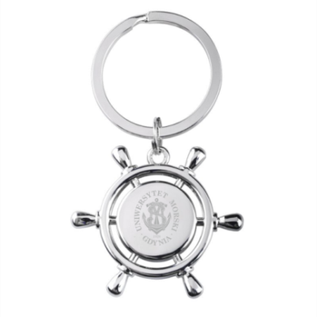  I strona  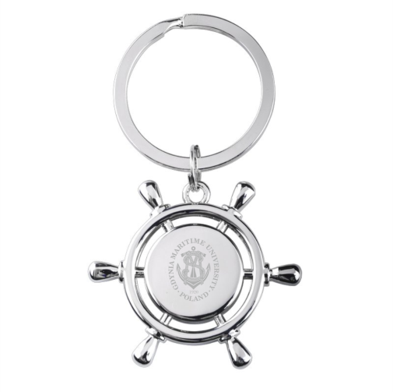  II strona
5. | Projekt | Przygotowanie wizualizacji i projektu do akceptacji po stronie Wykonawcy.
6. | Transport | Do siedziby Uniwersytetu Morskiego w Gdyni. Koszt transportu  i rozładunku po stronie Wykonawcy.
7. | Pakowanie | Każdy brelok pakowany w czarny, elegancki kartonik. Całość zamówienia pakowana w karton zbiorczy z etykietą zawierającą nazwę produktu  i ilość produktu w kartonie.
8. | Zdjęcie produktu  i opakowania | 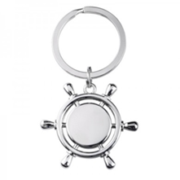  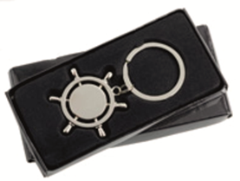
9. | Ilość | 100 sztuk

Pozycja 20 - Brelok metalowy żaglówka
L.p. | Cecha | Wymagane parametry
1. | Opis | Brelok metalowy w kształcie żaglówki z metalowym kółkiem  do zaczepienia np. do kluczy. Cały brelok wyłącznie w kolorze srebrnym.  Brelok kształtem przypomina żaglówkę. Posiada dwa wyraźnie oddzielone pustą przestrzenią żagle, jeden duży żagiel i jeden mały żagiel. Pod żaglami występuje łącznik, który łączy żagle z pokładem. Brelok przyczepiony jest bezpośrednio do metalowego kółka. Pomiędzy brelokiem, a metalowym kółkiem nie ma żadnego metalowego łańcuszka. Brelok pakowany jest  w czarny, elegancki kartonik.  Zdjęcie produktu i opakowania zaprezentowane zostało w pkt. 8.
2. | Materiał | Metal – cały brelok wykonany wyłącznie z metalu bez dodatków z innego tworzywa lub materiałów.
3. | Wymiary | ok. 3,9 x 5,6 x 0,4 cm
 | Technologia znakowania/  Treść znakowania | Grawer dwustronny, I strona – logo Uniwersytetu Morskiego w Gdyni  w języku polskim, II strona – logo Uniwersytetu Morskiego w Gdyni  w języku angielskim.  Pole znaczenia – największa możliwa powierzchnia do oznakowania  z każdej ze stron.  Przykład oznakowanego produktu poniżej.  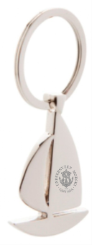  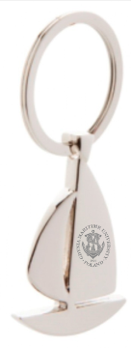  I strona  II strona
5. | Projekt | Przygotowanie wizualizacji i projektu do akceptacji po stronie Wykonawcy.
6. | Transport | Do siedziby Uniwersytetu Morskiego w Gdyni. Koszt transportu  i rozładunku po stronie Wykonawcy.
7. | Pakowanie | Każdy brelok pakowany w czarny, elegancki kartonik. Całość zamówienia pakowana w karton zbiorczy z etykietą zawierającą nazwę produktu i ilość produktu w kartonie.
8. | Zdjęcie produktu  i opakowania | 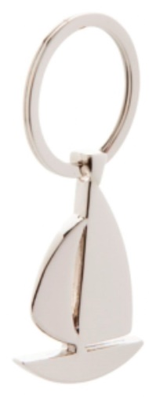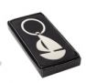
9. | Ilość | 100 szt.

Pozycja 21 - Cukierki krówki na maśle
L.p. |  | Cecha | Wymagane parametry
1. | Opis |  | Cukierki reklamowe – krówki, mleczne na maśle, ciągnące.  Opakowanie: papierek z nadrukiem reklamowym oraz tzw. „pergamin” - papierek oddzielający krówkę od zewnętrznej części opakowania.  Przydatność do spożycia: minimum 6 miesięcy od daty dostarczenia towaru do siedziby UMG.
2. | Materiał |  | Opakowanie: papier tzw. pergamin” + papier (etykieta). Etykieta cukierka błyszcząca w kolorze granatowym CMYK (100%, 70%, 0%, 50%).
3. | Wymiary |  | - Wymiary cukierka: min. 35×21×18 mm  - Wymiary etykiety: min. 68 × 73 mm
4. | Treść nadruku |  | 1 strona: logo Uniwersytetu Morskiego w Gdyni, adres strony www, ikony mediów społecznościowych. Wizualizacja zaprezentowana w pkt.11.  W środku biała owijka z żartobliwymi napisami.
5. | Kolor znakowania |  | Kolorystyka:  - CMYK – logo Uniwersytetu Morskiego w Gdyni: kolor biały  i żółty - CMYK (0%, 20%, 100%, 0%), napisy i logotypy mediów społecznościowych w kolorze białym,  - CMYK (100%, 70%, 0%, 50%) – kolor owijki (granat).
6. | Pole znakowania |  | Maksymalna powierzchnia zadruku wynikająca z możliwości technologicznych – do uzgodnienia z Zamawiającym.
7. | Projekt |  | Przygotowanie wizualizacji i projektu do akceptacji po stronie Wykonawcy.
8. | Transport |  | Do siedziby Uniwersytetu Morskiego w Gdyni; koszt rozładunku  i transportu po stronie Wykonawcy.
9. | Pakowanie |  | Każda krówka zapakowana w oddzielny papierek - owijkę z nadrukiem (żartobliwy, pogodny napis). Dodatkowo pakowanie  w kartony po 5 kg każdy karton z etykietą zawierającą opis tj. miesiąc i rok produkcji, datę przydatności do spożycia i ilość  w kartonie.
10. | Przykładowe  zdjęcie produktu |  | 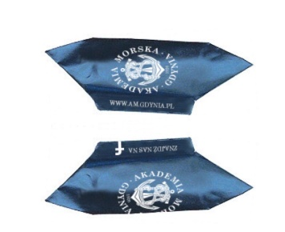
11. | Wizualizacja opakowania (owijki) |  | 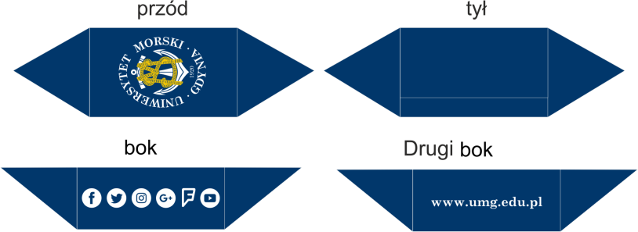  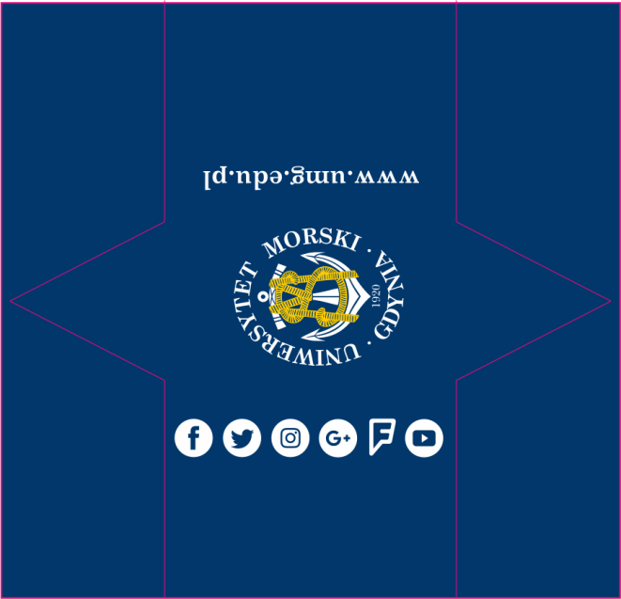
12. | Ilość |  | 50 kg.

Pozycja 22 - Czekoladki w sztabce z nadzieniem
L.p. | Cecha |  | Wymagane parametry
1. | Opis |  | 12 kwadratowych czekoladek mlecznych z nadzieniem czekoladowym. Każda czekoladka zawinięta jest w srebrną folię,  a dodatkowo w owijkę w kolorze granatowym - CMYK (100%,70%,0%,50%) z logo Uniwersytetu Morskiego w Gdyni  w kolorze białym i żółtym CMYK(100%,70%,0%,50%). Wszystkie, 12 sztuk czekoladek pakowane jest w dwuczęściowe pudełko  w kształcie sztabki. Pudełko wykonane jest z srebrnego kartonu. Pudełko jest koloru srebrnego wewnątrz i na zewnątrz. Każda sztabka przewiązana jest gustowną wstążeczką w kolorze granatowym. Wstążka zawiązana jest w kokardkę. Czekoladki ułożone są w pudełku w dwóch rzędach (2 rzędy po 6 szt. czekoladek).  Przydatność do spożycia: minimum 6 miesięcy od daty dostarczenia towaru do siedziby Uniwersytetu Morskiego w Gdyni.  Zdjęcie produktu zaprezentowane zostało w pkt. 7.
2. | Wymiary |  | Wymiary pudełka – nie mniejsze niż 230x93x33 mm
3. | Znakowanie  na czekoladce |  | Każda czekoladka zawinięta w srebrną folię i dodatkowo w owijkę (obwolutę). Owijka/obwoluta w kolorze granatowym – CMYK (100%,70%,0%,50%) z logo Uniwersytetu Morskiego w Gdyni  (w centralnej części) w kolorze białym i żółtym - CMYK (0%,20%,100%,0%).  Pole znakowania – maksymalna powierzchnia wynikająca  z możliwości technologicznych – do uzgodnienia z Zamawiającym.  Wizualizacja oznakowania czekoladki i pudełka zaprezentowana została w pkt. 8.
4. | Znakowanie  na pudełku |  | Srebrne pudełko w kształcie sztabki oznakowane na wieczku hot -stampingiem (tłoczenie + granatowa folia – folia zbliżona kolorem do – CMYK (100%,70%,0%,50%). Pole znakowania – wymiary matrycy do oznakowania nie mniejsze niż 48,7 x 60mm.  Wizualizacja znakowania czekoladki i pudełka w pkt. 8.
5. | Projekt |  | Przygotowanie wizualizacji i projektu do akceptacji po stronie Wykonawcy.
6. | Transport | Do siedziby Uniwersytetu Morskiego w Gdyni; koszt rozładunku  i transportu po stronie Wykonawcy.
7. | Zdjęcie  produktu | 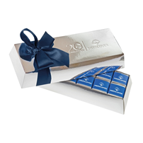
8. | Wizualizacja znakowania produktu  i opakowania | 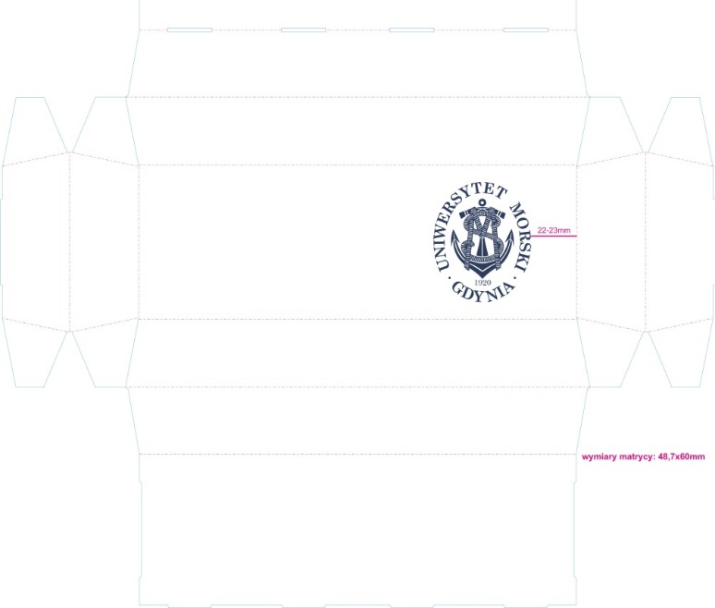
8. | Wizualizacja znakowania produktu  i opakowania (cd.) |  | 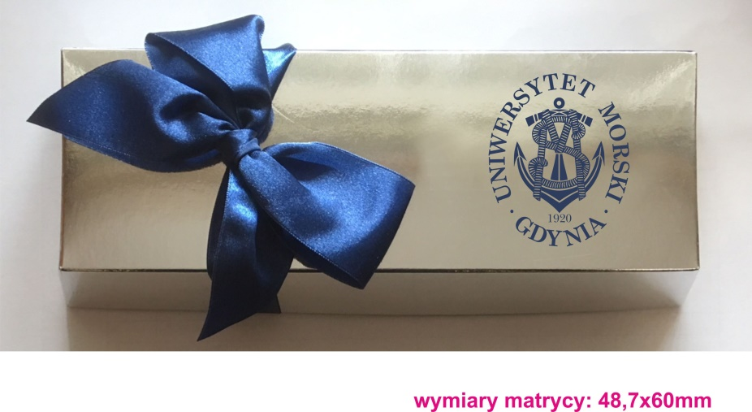  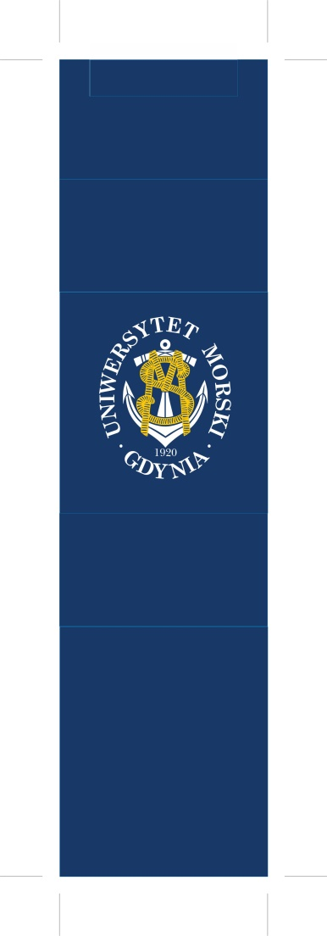
9. | Ilość |  | 50 szt.

Pozycja 23 - Długopis metalowy
L.p. | Cecha | Wymagane parametry
1. | Opis | Długopis metalowy, błyszczący o klasycznym kształcenie, w kolorze niebieskim ze srebrnymi elementami, 3 ringami i klipem. Długopis zawiera standardowy, wymienny wkład w kolorze niebieskim.  Zdjęcie produktu zaprezentowano w pkt. 11.
2. | Materiał | Metal, aluminium (bez dodatków plastikowych w korpusie głównym).
3. | Wymiary (szer./wys./gł.) | ok. 140 mm x 10 mm x 10 mm
4. | Chowanie wkładu | Włącznik przyciskowy
5. | Treść znakowania | - I strona: napis „Uniwersytet Morski w Gdyni”  - II strona: napis „www.umg.edu.pl”
6. | Kolor znakowania/  Technologia znakowania | dwustronny grawer laserowy na korpusie.  Uwaga: grawerowane logotypy oraz inne elementy muszą być czytelne, wyraźne i trwałe.  Wizualizacja oznakowania produktu zaprezentowana w pkt. 12.
7. | Pole znakowania | Na korpusie, maksymalna powierzchnia do wykorzystania na korpusie, ok. 6 × 55 mm, dwie strony długopisu. Do uzgodnienia z Zamawiającym.
8. | Projekt | Przygotowanie wizualizacji i projektu do akceptacji po stronie Wykonawcy.
9. | Transport | Do siedziby Uniwersytetu Morskiego w Gdyni. Koszt transportu  i rozładunku po stronie Wykonawcy.
10. | Pakowanie | Każdy długopis pakowany w foliowy woreczek ochronny. Dodatkowo pakowane po 50 szt. w kartoniku, a następnie pakowane w karton zbiorczy z etykietą zawierającą opis tj. nazwę produktu oraz ilość  w kartonie.
11. | Zdjęcie produktu | 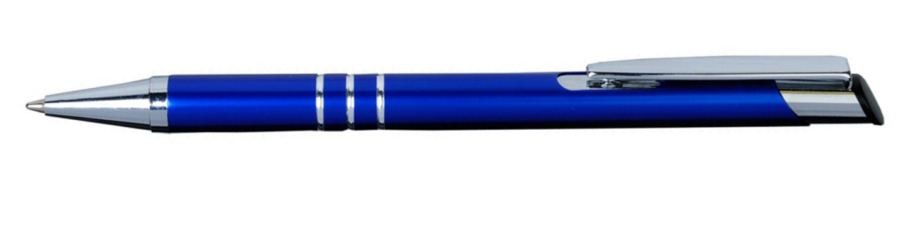
12. | Przykładowe  zdjęcie produktu | 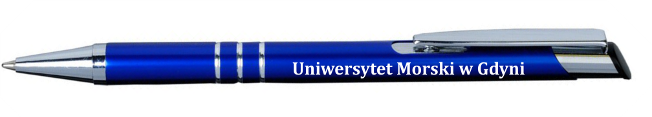  I strona  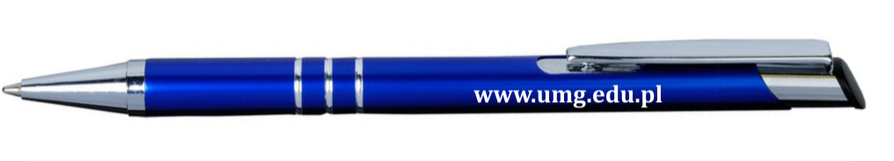  II strona
13. | Ilość | 1000 szt.

Pozycja 24 - Touchpen granatowy
L.p. | Cecha | Wymagane parametry
1. | Opis | Elegancki, aluminiowy długopis w kolorze granatowym lub ciemnym niebieskim z gumową końcówką do obsługi ekranów dotykowych  w kolorze czarnym, metaliczny połysk. Długopis wykonany z metalu.  Na górnej części, „główce” długopisu znajduje się czarny przycisk  do wyświetlaczy dotykowych. Mechanizm typu TWIST OFF. Wkład piszący w kolorze niebieskim.  Przykładowe zdjęcie produktu zaprezentowano w pkt. 10.
2. | Materiał | Metal - aluminium
3. | Wymiary | ok. 8 mm ×8 mm × 135 mm
4. | Chowanie wkładu | Mechanizm typu TWIST OFF
5. | Kolor znakowania/  Technologia znakowania | Dwustronny grawer laserowy.  1 strona: napis „Uniwersytet Morski w Gdyni”, 2 strona: adres strony internetowej: www.umg.edu.pl.  Uwaga: grawerowane logotypy oraz inne elementy muszą być czytelne, wyraźne i trwałe.  Wizualizacja oznakowania produktu zaprezentowana została  w pkt. 11.
6. | Pole znakowania | Na korpusie, maksymalna powierzchnia do wykorzystania na korpusie, dwie strony długopisu. Do uzgodnienia z Zamawiającym.
7. | Projekt | Przygotowanie wizualizacji i projektu do akceptacji po stronie Wykonawcy.
8. | Transport | Do siedziby Uniwersytetu Morskiego w Gdyni. Koszt transportu  i rozładunku po stronie Wykonawcy.
9. | Pakowanie | Każdy długopis pakowany w foliowy woreczek ochronny. Dodatkowo pakowane po 50 szt. w kartoniku, a następnie pakowane w karton zbiorczy z etykietą zawierającą opis tj. nazwę produktu oraz ilość  w kartonie.
10. | Zdjęcie produktu | 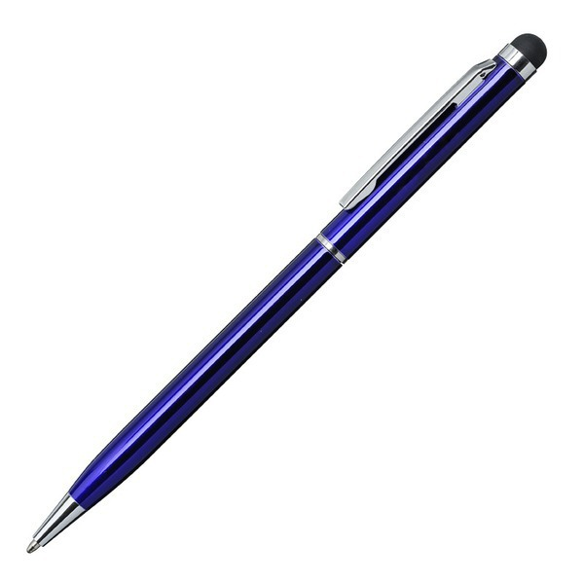
11. | Zdjęcie produktu  z oznakowaniem | 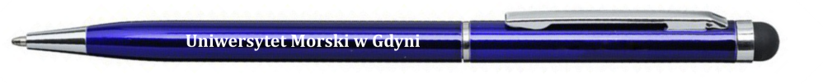  I strona  II strona  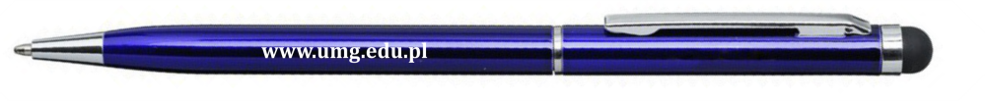
12. | Ilość | 500 szt.

Pozycja 25 - Ołówek czarny
L.p. | Cecha | Wymagane parametry
1. | Opis | Drewniany, matowy czarny ołówek z gumką barwiony w masie.  Ołówek temperowany, z gumką i ringiem w kolorze czarnym, wykonany z drzewa lipowego, twardość grafitu HB. Ołówek okrągły.  Ołówek w całości w kolorze czarnym bez dodatków w innych kolorach.  Przykład produktu z oznakowaniem zaprezentowano w pkt. 11.
2. | Materiał | Ołówek wykonany z drzewa lipowego.
3. | Wymiary | dł. 190 mm (+/- 2 mm), śr. 7 mm (+/- 1 mm)
4. | Twardość grafitu | HB
5. | Treść znakowania | - I strona: napis „Uniwersytet Morski w Gdyni”
6. | Kolor znakowania/  Technologia znakowania | Nadruk 1 kolor z jednej strony w kolorze srebrnym.  Uwaga: grawerowane logotypy oraz inne elementy muszą być czytelne, wyraźne i trwałe.  Wizualizacja oznakowania produktu zaprezentowana w pkt. 11.
7. | Pole znakowania | Na ołówku, maksymalna powierzchnia do wykorzystania, jedna strona ołówka. Do uzgodnienia z Zamawiającym.
8. | Projekt | Przygotowanie wizualizacji i projektu do akceptacji po stronie Wykonawcy.
9. | Transport | Do siedziby Uniwersytetu Morskiego w Gdyni. Koszt transportu  i rozładunku po stronie Wykonawcy.
10. | Pakowanie | Ołówki pakowane po 100 szt. w kartoniku, a następnie pakowane  w karton zbiorczy z etykietą zawierającą opis tj. nazwę produktu oraz ilość w kartonie.
11. | Przykładowe  zdjęcie produktu | 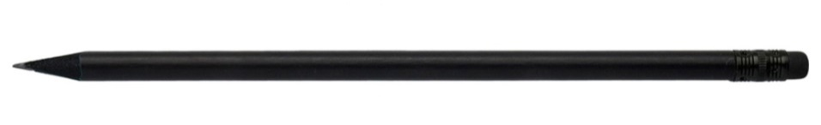  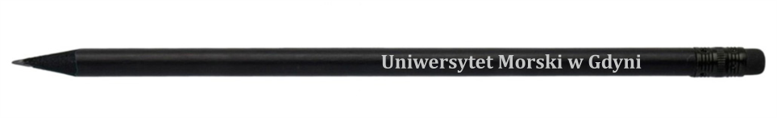
12. | Ilość | 500 szt.

Pozycja 26 - Smycz sublimacyjna
L.p. | Cecha | Wymagane parametry
1. | Opis | Smycz satynowa barwiona dwustronnie na kolor Pantone 295C  metalowym karabińczykiem i uchwytem na telefon.  Rodzaj plastikowej rozłączki (kolor zbliżony do Pantone 295C):  Zakończenie smyczy:  - karabińczyk metalowy;  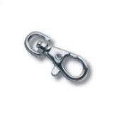  - zawieszka na telefon.  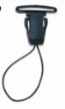
2. | Materiał | Taśma satynowa/atłasowa o gęstym splocie. Smycz zszywana  do wewnątrz.
3. | Wymiary | - Szerokość 1,5 cm,  - Długość smyczy po złożeniu ok. 49 cm
4. | Treść nadruku | Między innymi: logo Uniwersytetu Morskiego w Gdyni, napis „Uniwersytet Morski w Gdyni”, www.umg.edu.pl. Smycz z nadrukiem pokrywającym się (strona wewnętrzna bez przesunięcia).
5. | Technologia znakowania/  Kolor znakowania | Znakowanie dwustronne - smycz barwiona w kolorze Pantone 295 C – dwustronnie. Nadruk na smyczy: napis Uniwersytet Morski w Gdyni, www.umg.edu.pl w kolorze białym; logo Uniwersytetu Morskiego w Gdyni w kolorze białym i żółtym – Pantone 123C  Smycz dokładnie nadrukowana z dwóch stron zgodnie z projektem. Smycz z nadrukiem pokrywającym się (strona wewnętrzna bez przesunięcia). Metoda sublimacji.  Uwaga: nadrukowane logotypy oraz elementy muszą być czytelne, wyraźne i trwałe.
6. | Projekt | Przygotowanie wizualizacji i projektu do akceptacji po stronie Wykonawcy.
7. | Transport | Do siedziby Uniwersytetu Morskiego w Gdyni. Koszt transportu i rozładunku  po stronie Wykonawcy.
8. | Pakowanie | Smycze pakowane w oddzielne, zamykane torby foliowe po 50 szt. Dodatkowo pakowane w kartony zbiorcze z etykietą zawierającą opis tj. nazwę produktu oraz ilość w kartonie.
10. | Ilość | 2000 szt.

Prawo opcji – gadżety luksusowe

Pozycja 27 - Plecak podróżny z kieszenią na laptopa
L.p. | Cecha | Wymagane parametry
1. | Opis | 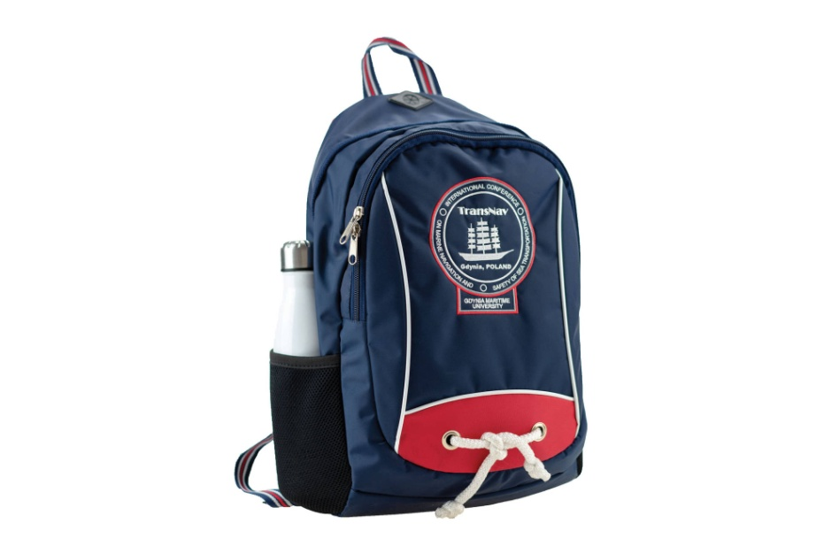
2. | Materiał | Specyfikacja ustalona we wcześniejszym zamówieniu
3. | Wymiary | P 19-21
4. | Technologia znakowania/  Treść znakowania | Nadruk logo w kolorze białym - transfer
5. | Projekt | Przygotowanie wizualizacji - projektu oznakowania polo leży po stronie Wykonawcy, prosimy o przesłanie go do akceptacji Zamawiającego. Zleceniodawca prześle logotyp.
6. | Transport | Do siedziby Uniwersytetu Morskiego w Gdyni. Koszt transportu  i rozładunku po stronie Wykonawcy.
7. | Pakowanie | Każda sztuka pakowana w woreczek ochronny
8. | Ilość | 80 szt.
9. | Próbka | Wymagana próbka produktu zgodna z powyższym opisem. Zamawiający dopuszcza próbkę produktu bez oznakowania.

Pozycja 28 - Torba sportowa podróżna mała
L.p. | Cecha | Wymagane parametry
1. | Opis | 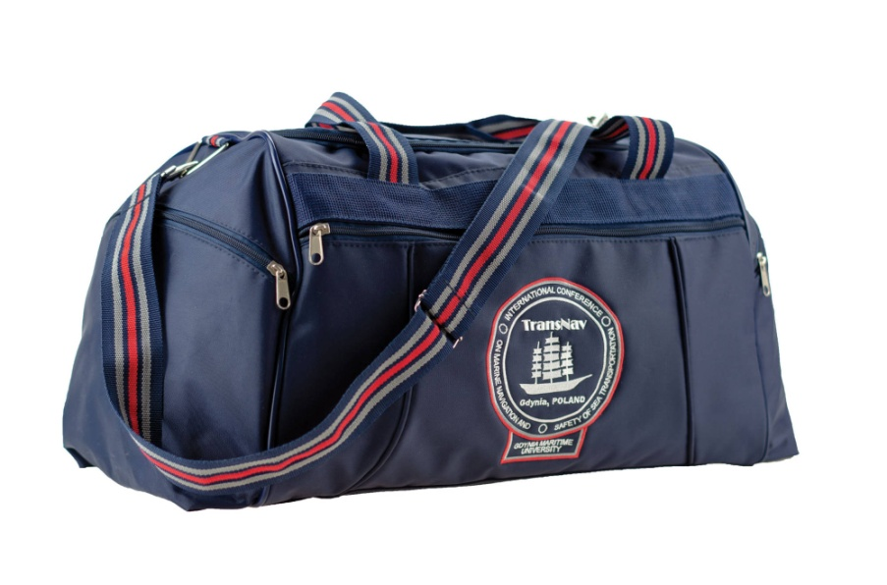
2. | Materiał | Specyfikacja ustalona we wcześniejszym zamówieniu
3. | Wymiary | T 19 - 23
4. | Technologia znakowania/  Treść znakowania | Nadruk logo w kolorze białym - transfer
5. | Projekt | Przygotowanie wizualizacji - projektu oznakowania polo leży po stronie Wykonawcy, prosimy o przesłanie go do akceptacji Zamawiającego. Zleceniodawca prześle logotyp.
6. | Pakowanie | Każda sztuka pakowana w woreczek ochronny
7. | Ilość | 80 szt.
8. | Próbka | Wymagana próbka produktu zgodna z powyższym opisem. Zamawiający dopuszcza próbkę produktu bez oznakowania.
9. | Transport | Do siedziby Uniwersytetu Morskiego w Gdyni. Koszt transportu  i rozładunku po stronie Wykonawcy.

Pozycja 29 - Torba sportowa podróżna duża
L.p. | Cecha | Wymagane parametry
1. | Opis | 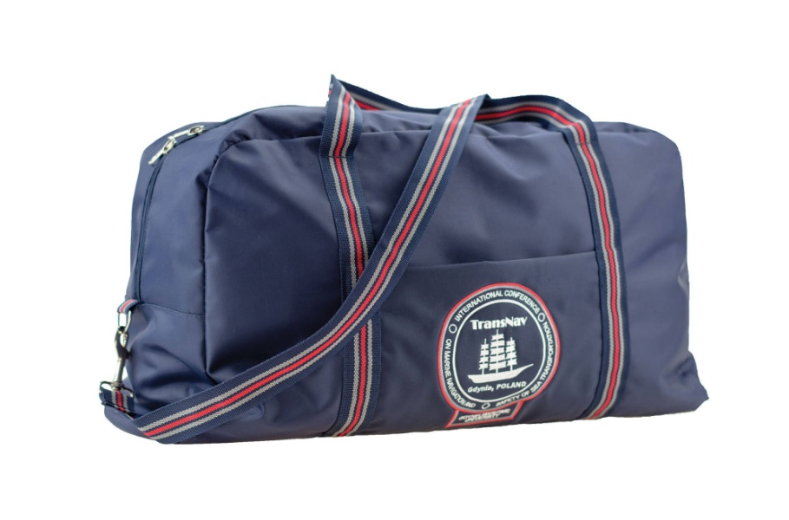
2. | Materiał | Specyfikacja ustalona we wcześniejszym zamówieniu
3. | Wymiary | T 19 – 25
4. | Technologia znakowania/  Treść znakowania | Nadruk logo w kolorze białym - transfer
5. | Projekt | Przygotowanie wizualizacji - projektu oznakowania polo leży po stronie Wykonawcy, prosimy o przesłanie go do akceptacji Zamawiającego. Zleceniodawca prześle logotyp.
6. | Pakowanie | Każda sztuka pakowana w woreczek ochronny
7. | Ilość | 80 szt.
8. | Próbka | Wymagana próbka produktu zgodna z powyższym opisem. Zamawiający dopuszcza próbkę produktu bez oznakowania.
9. | Transport | Do siedziby Uniwersytetu Morskiego w Gdyni. Koszt transportu  i rozładunku po stronie Wykonawcy.

Pozycja 30 - Słuchawki bezprzewodowe BLUETOOTH 5.1 + POWERBANK – czarne lub granatowe
L.p. | Cecha | Wymagane parametry
1. | Opis | - 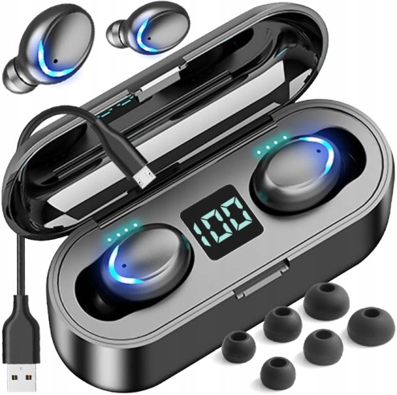  douszne, konstrukcja zamknięta, z mikrofonem, regulacją głośności, transmisją sygnału, blootooth, micro USB, aktywne tłumienie hałasu, czas ładowania – 1 godz. Powerbank, wbudowane gniazdo USB, zasięg blootooth – 20 m.
2. | Materiał | PCV, tworzywo sztuczne
3. | Wymiary | Małe, kieszonkowe
4. | Technologia znakowania/  Treść znakowania | Nadruk lub naklejka w kolorze białym z logo w kolorach granat i złoto
5. | Projekt | Przygotowanie wizualizacji - projektu oznakowania polo leży po stronie Wykonawcy, prosimy o przesłanie go do akceptacji Zamawiającego. Zleceniodawca prześle logotyp.
6. | Transport | Do siedziby Uniwersytetu Morskiego w Gdyni. Koszt transportu  i rozładunku po stronie Wykonawcy.
7. | Pakowanie | Każda sztuka pakowana w woreczek ochronny
8. | Ilość | 20 szt.
9. | Próbka | Wymagana próbka produktu zgodna z powyższym opisem. Zamawiający dopuszcza próbkę produktu bez oznakowania.

Pozycja 31 - Notatnik A5 moleskin z gumką
L.p. | Cecha | Wymagane parametry
1. | Opis | 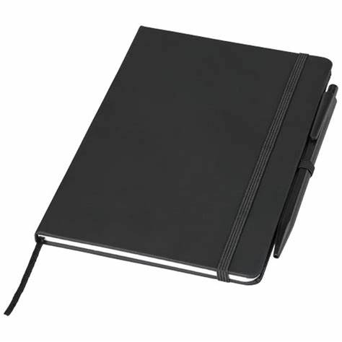  Notatnik z okładką moleskin. Zamykany elastyczną taśmą.  80 kartek w linie. Papier kremowy chamois. Kolor granatowy  (typu Asturias lub równoważny)
2. | Materiał | papier, okładka - ekoskóra
3. | Wymiary | Wymiary: 130 x 210 x 12 mm
4. | Technologia znakowania/  Treść znakowania | grawer laserowy, tłoczenie w kolorze białym, pole do znakowania: 30 x 30 mm
5. | Projekt | Przygotowanie wizualizacji - projektu oznakowania polo leży po stronie Wykonawcy, prosimy o przesłanie go do akceptacji Zamawiającego. Zleceniodawca prześle logotyp.
6. | Transport | Do siedziby Uniwersytetu Morskiego w Gdyni. Koszt transportu  i rozładunku po stronie Wykonawcy.
7. | Pakowanie | Każda sztuka pakowana w woreczek ochronny
8. | Ilość | 200 szt.
9. | Próbka | Wymagana próbka produktu zgodna z powyższym opisem. Zamawiający dopuszcza próbkę produktu bez oznakowania.

Pozycja 32 - Termos 1 l.
L.p. | Cecha | Wymagane parametry
1. | Opis | - 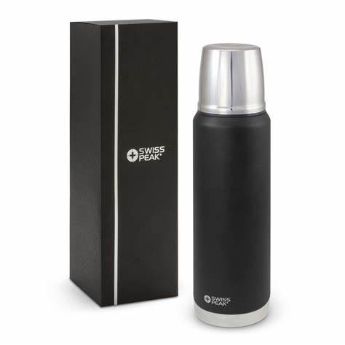  - Termos 100 ml, Stal nierdzewna, Izolacja: Miedziana powłoka, utrzymuje napoje zomne/gorące przez 8 godz. Odporny na rozlanie. Szczelny  - (typu SWISS PEAK ELITE lub równoważny)
2. | Materiał | PCV, tworzywo sztuczne
3. | Wymiary | 32,6 x średnica 8,7 cm,
4. | Technologia znakowania/  Treść znakowania | Grawer laserowy, wymiar znakowania 35 x 110 m.
5. | Projekt | Przygotowanie wizualizacji - projektu oznakowania polo leży po stronie Wykonawcy, prosimy o przesłanie go do akceptacji Zamawiającego. Zleceniodawca prześle logotyp.
6. | Transport | Do siedziby Uniwersytetu Morskiego w Gdyni. Koszt transportu  i rozładunku po stronie Wykonawcy.
7. | Pakowanie | Każda sztuka pakowana w kartonik ochronny z logo
8. | Ilość | 50
9. | Próbka | Wymagana próbka produktu zgodna z powyższym opisem. Zamawiający dopuszcza próbkę produktu bez oznakowania.

Pozycja 33 - Latarka ładowana przez USB
L.p. | Cecha | Wymagane parametry
1. | Opis | 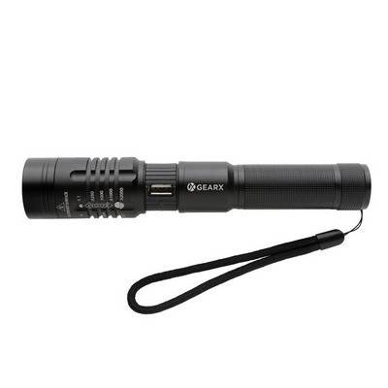
2. | Materiał | Latarka ładowana przez USB – o bardzo jasnym świetle, wodoodporna ipx4, wiązka światła sięgająca do 500 m., wysokiej jakości żarówka z 5 trybami świecenia, w tym SOS, 4 godz. Ciągłego świecenia – akumulator wewnątrz, ładowana za pomocą USB  (typu Gear X lub równoważna)
3. | Wymiary | 19.5 x 8 x 3,4 cm.
4. | Technologia znakowania/  Treść znakowania | Grawer laserowy, wymiar oznakowania: 18 x 10 mm.
5. | Projekt | Przygotowanie wizualizacji - projektu oznakowania polo leży po stronie Wykonawcy, prosimy o przesłanie go do akceptacji Zamawiającego. Zleceniodawca prześle logotyp.
6. | Transport | Do siedziby Uniwersytetu Morskiego w Gdyni. Koszt transportu  i rozładunku po stronie Wykonawcy.
7. | Pakowanie | Każda sztuka pakowana w woreczek ochronny
8. | Ilość | 50 szt.
9. | Próbka | Wymagana próbka produktu zgodna z powyższym opisem. Zamawiający dopuszcza próbkę produktu bez oznakowania.

Pozycja 34 - Apteczka samochodowa z logo, 47 el.
L.p. | Cecha | Wymagane parametry
1. | Opis | 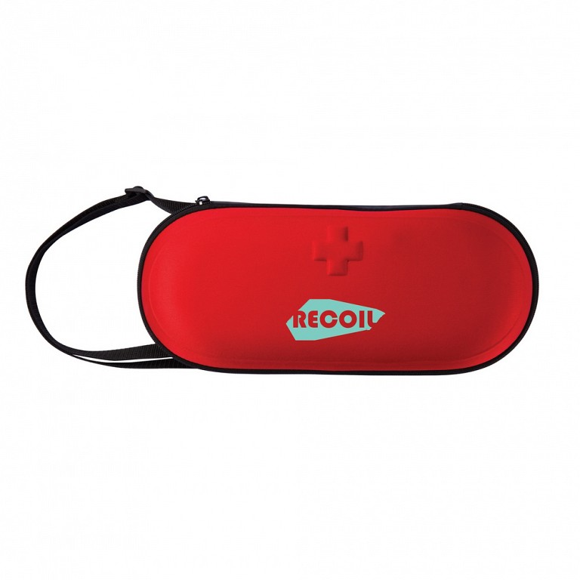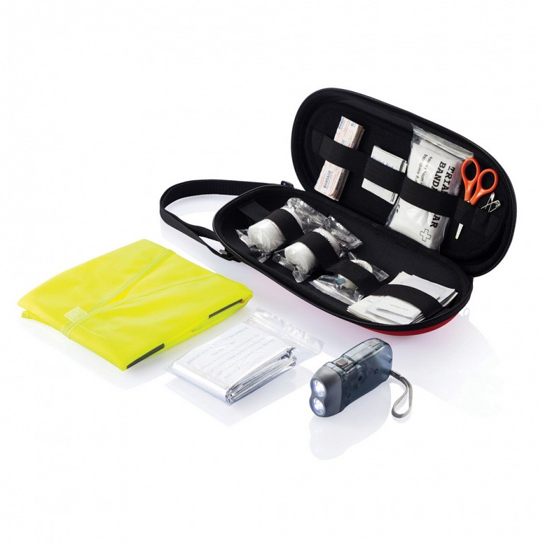  - Apteczka samochodowa 47 el, wykonana z EVA, wewnątrz kamizelka odblaskowa, latarka z dynamo, srebrny termiczny koc, bandaż trójkątny, bandaże PBT, płatki alkoholowe deztnfekujące, waciki, chusteczki odświeżające, gaziki, taśma, plastry, pineski, nożyczki, spełnia wymaganianormy z 2003 r.
2. | Materiał | PCV, tworzywo sztuczne
3. | Wymiary | 35 x 8 x 14 cm.
4. | Technologia znakowania/  Treść znakowania | Transfer, wymiar znakowania: 180 x 40 mm
5. | Projekt | Przygotowanie wizualizacji - projektu oznakowania polo leży po stronie Wykonawcy, prosimy o przesłanie go do akceptacji Zamawiającego. Zleceniodawca prześle logotyp.
6. | Transport | Do siedziby Uniwersytetu Morskiego w Gdyni. Koszt transportu  i rozładunku po stronie Wykonawcy.
7. | Pakowanie | Każda sztuka pakowana w woreczek ochronny
8. | Ilość | 20 szt.
9. | Próbka | Wymagana próbka produktu zgodna z powyższym opisem. Zamawiający dopuszcza próbkę produktu bez oznakowania.

Pozycja 35 - Saszetka zapinana w pasie - czarna
L.p. | Cecha | Wymagane parametry
1. | Opis | - 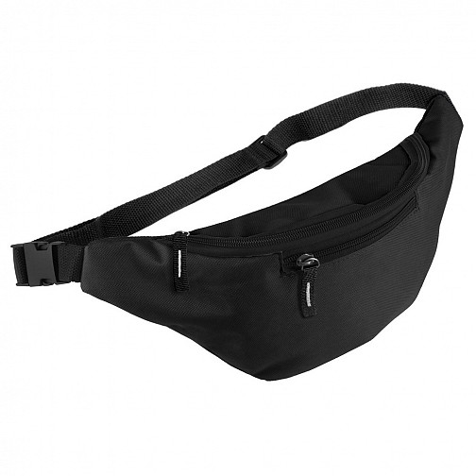
2. | Materiał | Poliester 600 D
3. | Wymiary | 35 x 14 x 8 cm.
4. | Technologia znakowania/  Treść znakowania | Transfer, logo białe
5. | Projekt | Przygotowanie wizualizacji - projektu oznakowania polo leży po stronie Wykonawcy, prosimy o przesłanie go do akceptacji Zamawiającego. Zleceniodawca prześle logotyp.
6. | Transport | Do siedziby Uniwersytetu Morskiego w Gdyni. Koszt transportu  i rozładunku po stronie Wykonawcy.
7. | Pakowanie | Każda sztuka pakowana w woreczek ochronny
8. | Ilość | 200 szt.
9. | Próbka | Wymagana
10. | Pakowanie | Każda sztuka pakowana w ochronny kartonik w kolorze świecy
11. | Ilość | 150 szt.
12. | Próbka | Wymagana próbka produktu zgodna z powyższym opisem. Zamawiający dopuszcza próbkę produktu bez oznakowania.

Pozycja 36- Zaślepka na kamerę - silikonowa
L.p. | Cecha | Wymagane parametry
1. | Opis | - 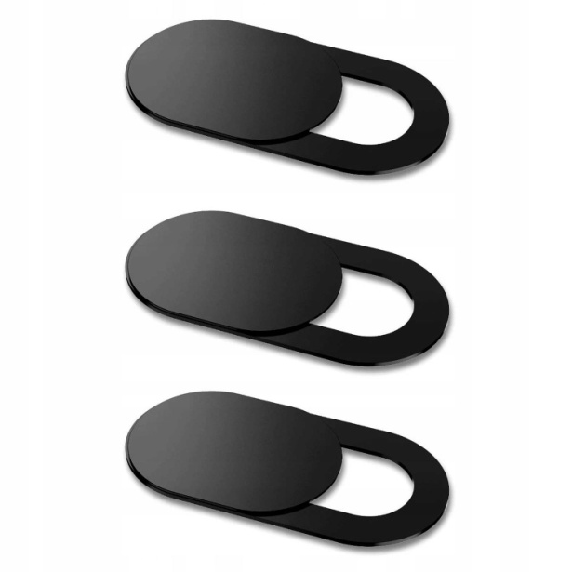  Zdjęcie poglądowe
2. | Materiał | silkon
3. | Wymiary | Małe, estetyczne
4. | Technologia znakowania/  Treść znakowania | Nadruk logo w kolorze granatowym na papierowym opakowaniu
5. | Projekt | Przygotowanie wizualizacji - projektu oznakowania polo leży po stronie Wykonawcy, prosimy o przesłanie go do akceptacji Zamawiającego. Zleceniodawca prześle logotyp.
6. | Transport | Do siedziby Uniwersytetu Morskiego w Gdyni. Koszt transportu  i rozładunku po stronie Wykonawcy.
7. | Pakowanie | Po 3 szt. w 1 opakowaniu
8. | Ilość | 200 szt.
9. | Próbka | Wymagana próbka produktu zgodna z powyższym opisem. Zamawiający dopuszcza próbkę produktu bez oznakowania.

